INFORME DE PROYECTO

BanCop

**Integrantes:**

**TAMASHIRO, Leonardo**

**ESCOBAR, Juan Manuel**

**GALINDEZ, Pedro**

**Grupo: 9**

UTN FRGP - Laboratorio de Computación II

# INTRODUCCIÓN

El sistema a desarrollar permitirá gestionar, cajeros automáticos, desde creación de distintas sucursales, con sus respectivos cajeros automáticos, la cantidad de dinero que tienen, a los posibles clientes con sus datos y la cantidad de saldo en sus cuentas.

# DESCRIPCIÓN DETALLADA DEL SISTEMA

El objetivo principal del programa es llevar el control de los cajeros automáticos.

El mismo va a contar con 2 modos principales. Un modo Administrador, para poder crear o modificar sucursales, cajeros automáticos, clientes. Y un modo Cliente para poder extraer dinero de algún cajero automático

# SALIDAS DEL SISTEMA

La aplicación elaborará listados de:

Sucursales:

Cajeros:

Clientes:

Cantidad de Operaciones:

# REGISTRO DE CLIENTES:

Para la registración de clientes se requieren de cuatro clases para poder persistir todos los datos necesarios de cada cliente para que pueda operar.

Existirán dos tipos diferentes de clientes en el programa:

- Cliente Administrador: Este cliente tendrá la capacidad de dar de alta a los diferentes cajeros. Podrá cargar de billetes los cajeros y realizar diferentes operaciones exclusivas para dicho cliente.

-Cliente Externo: Cliente que realizara operaciones comunes en el cajero. Este usuario podrá darse de alta para operar en los diferentes cajeros y por cada transacción realizada quedará registrada en un .dat.

El diagrama de clases propuesto para la registración de clientes es el siguiente:

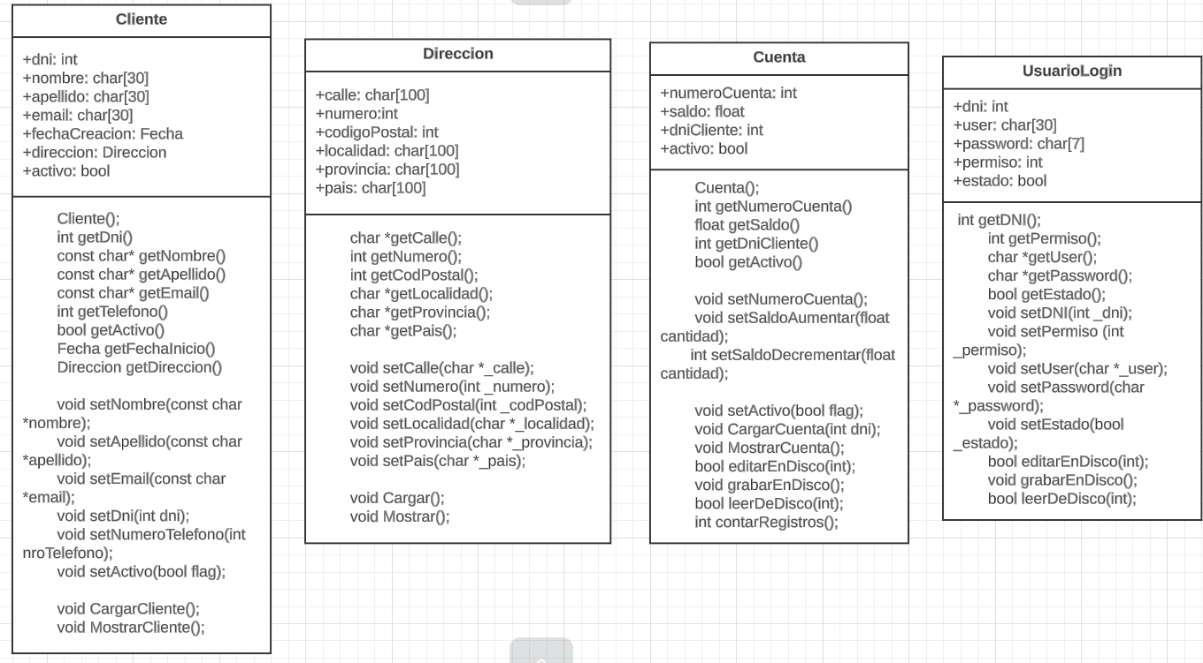

El atributo que tendrán en común el Cliente, Cuenta y UsuarioLogin será el dni ya que este debe ser único por cada registro de Clientes.